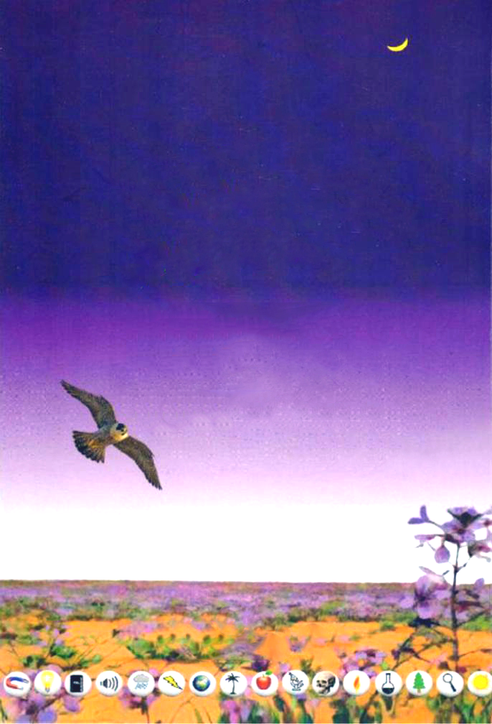

ملزمة وأوراق عمل
مادة العلوم

الصف الخامس الابتدائي
الفصل الدراسي الثاني لعام 1445 هـ

الاســــــــم : ...............................................................

الفصل : ..................................



الوحدة الثالثة ( الأرض ومواردها )
الفصل الخامس ( أرضنا المتغيرة )



الفكرة العامة
( كيف يتغير سطح الأرض )
تقييم الوحدة



معايير التقييم |  |  | ملاحظة
صحة الإجابات
جمال الخط
سرعة الإنجاز

ملاحظات المعلم / ـة
....................................................................
....................................................................
....................................................................
....................................................................

سكره الشمري


الدرس الأول ( معالم سطح الأرض )
التاريخ : / / 1444 هـ

أ ) نختار الإجابة الصحيحة فيما يلي :-

1- من المعالم الطبيعية لسطح الأرض .
الجبال

الأبنية

السدود

الغلاف الصخري

القشرة الأرضية
الغلاف المائي

اللب

2- الجزء الصخري من سطح الأرض .

الستار

3- جزء من الأرض تعيش فيه مخلوقات حية .
الغلاف الحيوي

ب) نضع ( صح ) أو ( خطأ ) عند العبارات :-

1- يشكل الستار الكتلة المركزية للأرض . ( ................ )
2- حركة الصفائح الأرضية تسبب تشكل الجبال والمحيطات . ( ................ )
3- الغلاف المائي يشمل الحالة الصلبة فقط . ( ................ )
4- السهول القاعية المنبسطة منطقة واسعة في قاع المحيط . ( ................ )

؟
هل مادة الغلاف الصخري صلبة أم سائلة ؟

.......................................................................................

سكره الشمري
تابع الدرس الأول ( معالم سطح الأرض )
التاريخ : / / 1444 هـ

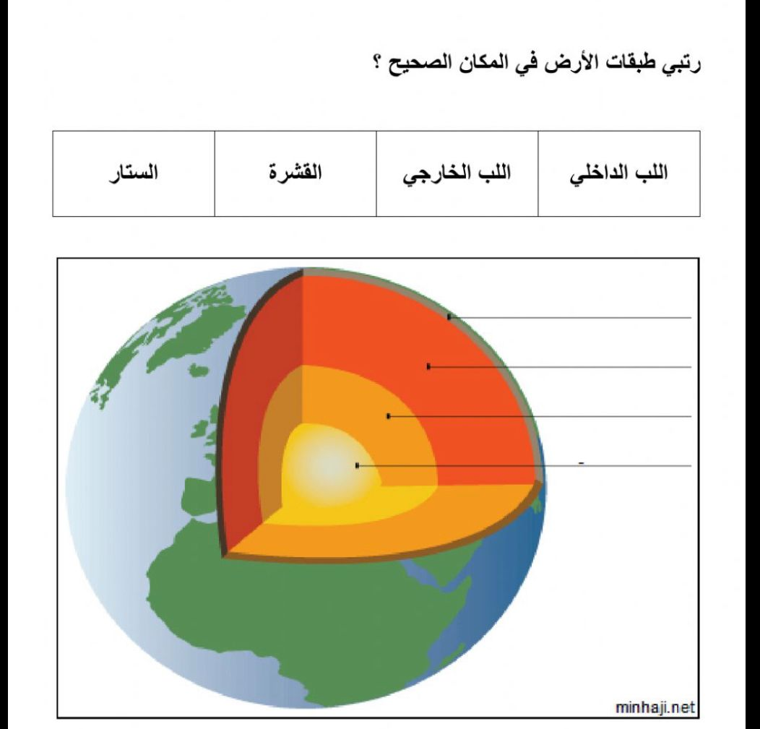
أ ) نرتب طبقات الأرض في المكان الصحيح :-

ب) نكمل الخريطة التالية ؟

معالم سطح الأرض اليابسة

...............

...............

...............

...............

...............

سكره الشمري
الدرس الثاني ( العمليات المؤثرة في سطح الأرض )
التاريخ : / / 1444 هـ

أ ) نصل العمود ( أ ) بما يناسبه من ( ب ) :-

( أ ) |  | ( ب )
1- البركان | ............. | اهتزاز يحدث في القشرة الأرضية
2- التعرية | ............. | عملية تراكم الفتات الصخري في مكان ما
3- الترسيب | ............. | نقل التربة في مكان لأخر على الأرض
4- الزلزال | ............. | فتحة في القشرة الأرضية تخرج منها مهارة
5- التجوية | ............. | عملية تفتت الصخور

ب) نحدد أنواع البراكين حسب الصور :-
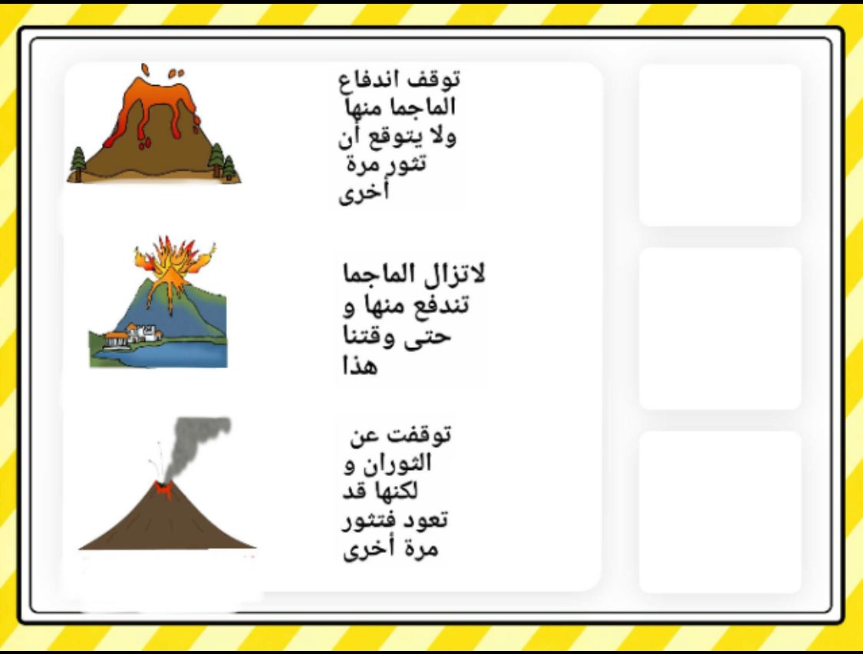

سكره الشمري

الوحدة الثالثة ( الأرض ومواردها )
الفصل السادس ( حماية موارد الأرض )

الفكرة العامة
( ما موارد الأرض ؟ وكيف يمكننا المحافظة عليها )
تقييم الوحدة

معايير التقييم |  |  | ملاحظة
صحة الإجابات
جمال الخط
سرعة الإنجاز

ملاحظات المعلم / ـة
....................................................................
....................................................................
....................................................................
....................................................................

سكره الشمري

الدرس الأول ( مصادر الطاقة )
التاريخ : / / 1444 هـ

أ ) ما المصطلح العلمي للعبارة التالية :-

* بقايا مخلوق حي كان يعيش في الماضي

( ........................................................................ )

ب) نصل كل مصدر طاقة بأسمه :-
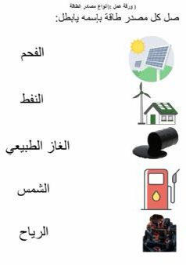

؟
لماذا لا يمكن العثور على الأحافير في الصخور النارية ؟

..........................................................................................................

سكره الشمري
تابع الدرس الأول ( مصادر الطاقة )
التاريخ : / / 1444 هـ

أ ) نختار الإجابة الصحيحة فيما يلي :-

1- من أنواع الوقود الأحفوري .
النفط

الرياح

الشمس

2- من مورد الطاقة المتجددة .

الغاز

ب)
مورد طاقة متجددة | مورد طاقة غير متجددة
.................................................  ................................................. | .................................................  .................................................

؟
نعدد طرق المحافظة على الطاقة ؟

- ..............................................................
- ...............................................................

سكره الشمري
الدرس الثاني ( الهواء والماء )
التاريخ : / / 1444 هـ

أ ) نختار الإجابة الصحيحة :-

1- يتوافر معظم الماء العذب بصورة .
غازية

سائلة

متجمدة

2- سحابة عملاقة شبه صفراء تدل على تلوث الهواء .

ضباب دخاني

ضباب بركاني

صرف صحي

3- طبقة مهمة لحماية الأرض من الأشعة فوق البنفسجية .
الغلاف المائي

الأوزون

الأنيمو سفير

ب) من خلال الصور التالية نستنتج آثار الضباب الدخاني :-


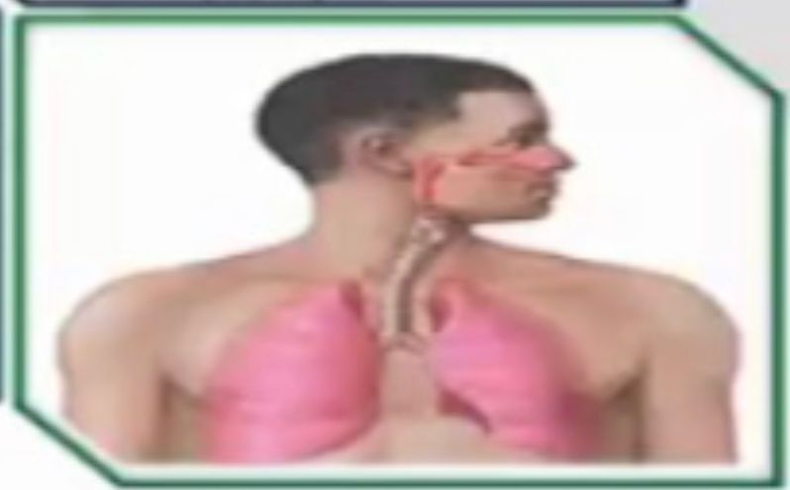

........................................ ........................................

جـ) بجانب كل صورة تكتب مصادر الماء العذب :-


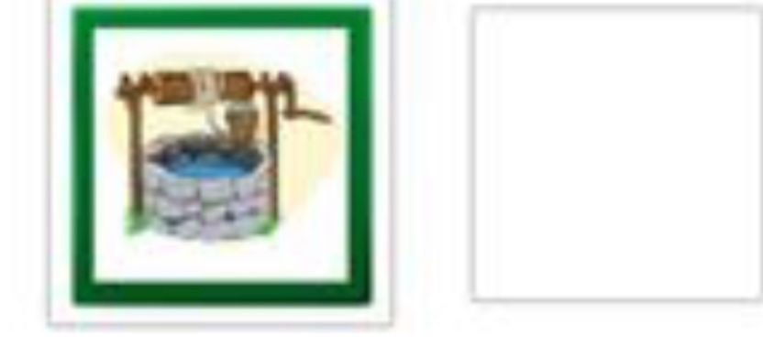

سكره الشمري

الوحدة الرابعة ( الطقس )
الفصل السابع ( نماذج الطقس )

الفكرة العامة
( كيف يتوقع العلماء حالة الطقس )
تقييم الوحدة

معايير التقييم |  |  | ملاحظة
صحة الإجابات
جمال الخط
سرعة الإنجاز

ملاحظات المعلم / ـة
....................................................................
....................................................................
....................................................................
....................................................................

سكره الشمري

الدرس الأول ( الغلاف الجوي والطقس )
التاريخ : / / 1444 هـ

أ ) نصل كل مصطلح بما يناسبه من العبارات :-

الطقس

كمية بخار الماء في الغلاف الجوي

الرطوبة

وصف حالة الجو في وقت محدد

ب ) نرتب طبقات الغلاف الجوي :-
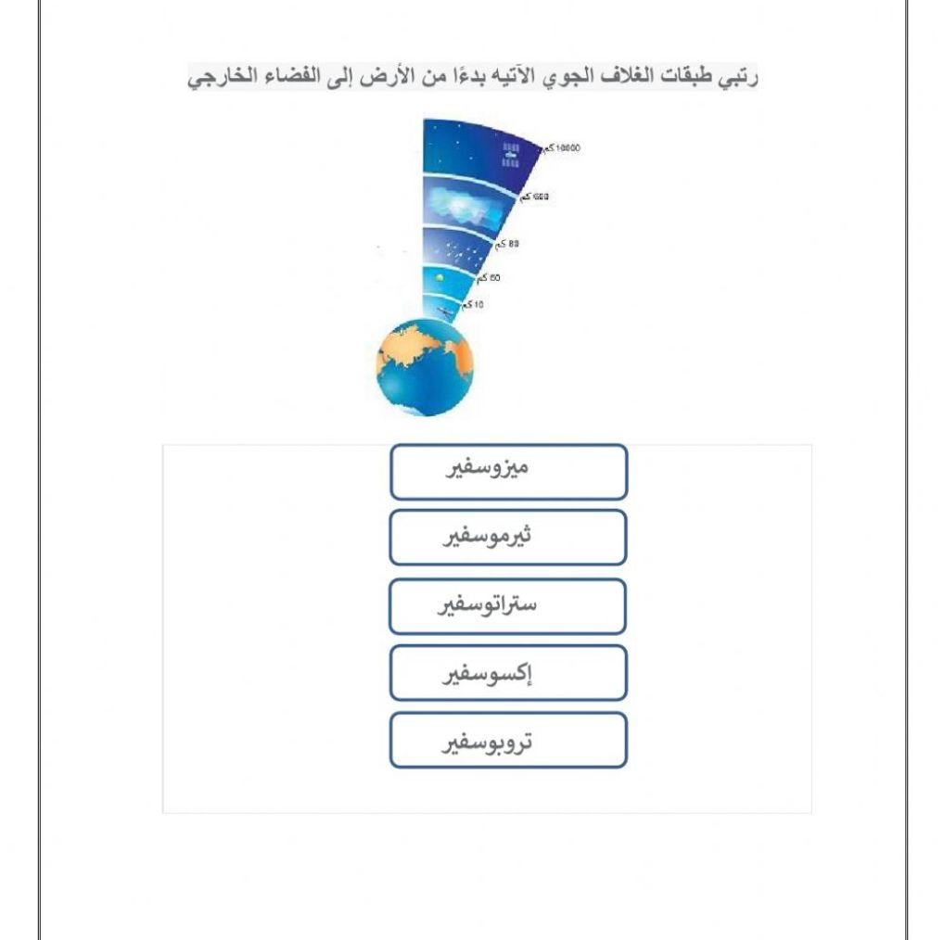

سكره الشمري
الدرس الأول ( الغلاف الجوي والطقس )
التاريخ : / / 1444 هـ

أ ) نختار الإجابة الصحيحة فيما يلي :-

1- الرياح العالمية .

تهب فوق مساحات كبيرة

تتحرك على شكل حلقات

2- يستعمل البارومتر لقياس .

الرياح

الضغط الجوي

3- القوة الواقعة على مساحة معينة بفعل وزن عمود الهواء .

الضغط الجوي

الإشعاع الشمسي

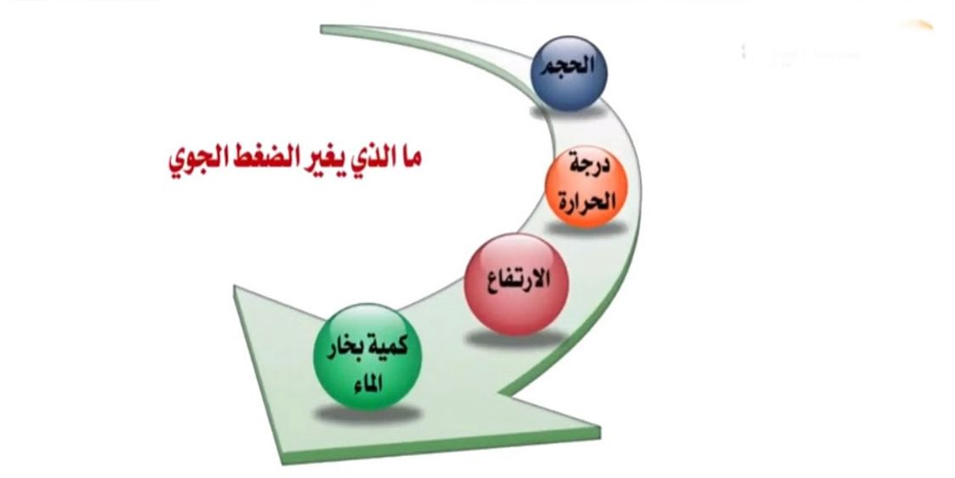
ب) ماالذي يغير الضغط الجوي

؟
ماذا يحدث للضغط الجوي عندما يبرد الهواء ؟

...............................................................

سكره الشمري
الدرس الثاني ( الغيوم والهطول )
التاريخ : / / 1444 هـ

أ ) ما نوع الغيوم في الشكل التالي :-
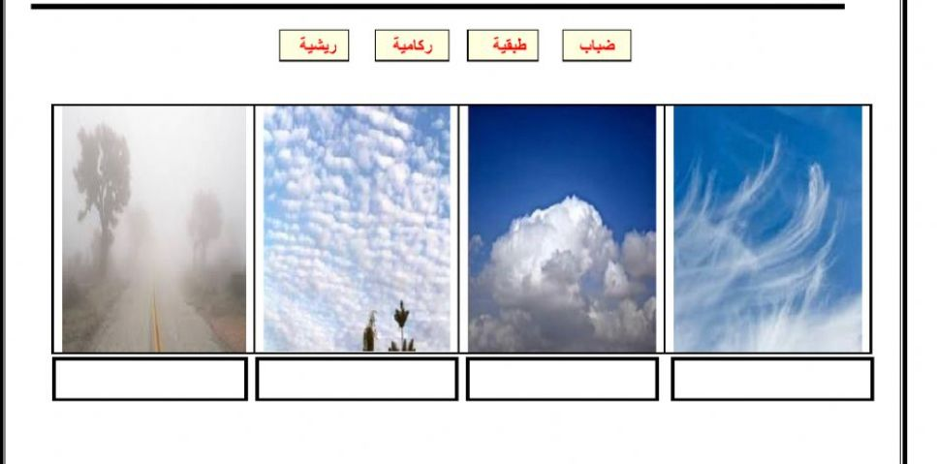

ب) نختار الإجابة الصحيحة فيما يلي :-

1- ليس من أشكال الهطول الصلب .

المطر

البرد

2- حالة الطقس لمنطقة ما في وقت محدد .

المناخ

خريطة الطقس

3- الغيوم والهطول يتشكلان بفعل وجود .

بخار الماء

البرودة

4- منطقة التقاء الكتل الهوائية المختلفة .

الكتل الهوائية

الجبهات الهوائية

سكره الشمري

الوحدة الرابعة ( الطقس )
الفصل الثامن ( العواصف والمناخ )

الفكرة العامة
( ما علاقة مناخ منطقة ما نبوع العواصف المتشكلة فيها )
تقييم الوحدة

معايير التقييم |  |  | ملاحظة
صحة الإجابات
جمال الخط
سرعة الإنجاز

ملاحظات المعلم / ـة
....................................................................
....................................................................
....................................................................
....................................................................

سكره الشمري

الدرس الأول ( العواصف )
التاريخ : / / 1444 هـ

أ ) نحدد نوع العاصفة لكل صورة :-
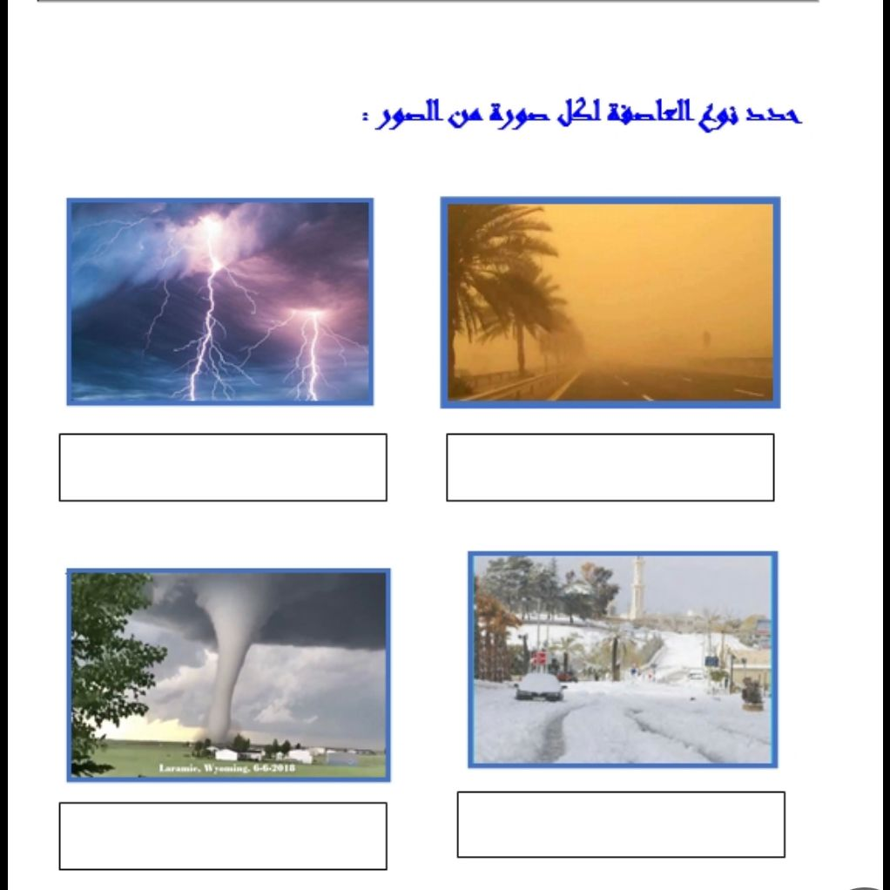

ب ) نصل كل أعصار بعبارته المناسبة :-

إعصار حلزوني

إعصار دوار

دوران سحابة على شكل قمعي يصاحبها رياح شديدة

عاصفة ذات ضغط منخفض في مركزها

إعصار قمعي

يبدو على شكل غيوم حلزونية مع تجويف في الوسط

سكره الشمري
تابع الدرس الأول ( العواصف )
التاريخ : / / 1444 هـ

أ ) هل العبارات التالية صحيحة أم خاطئة :-

1- الأمواج العاتية هي ارتفاع الماء في المحيط . ( ................ )
2- تنشأ العاصفة الثلجية عندما تتلاقي كتلتان في الهواء مختلفتان في درجة الحرارة . ( ................ )
3- العواصف الرملية تهب على سطح البحر . ( ................ )

ب) من خلال الصور التلية نكتب أسم الجهاز المستخدم في تتبع العواصف :-

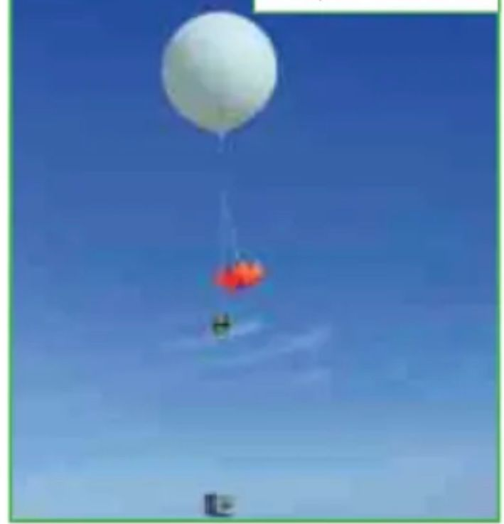
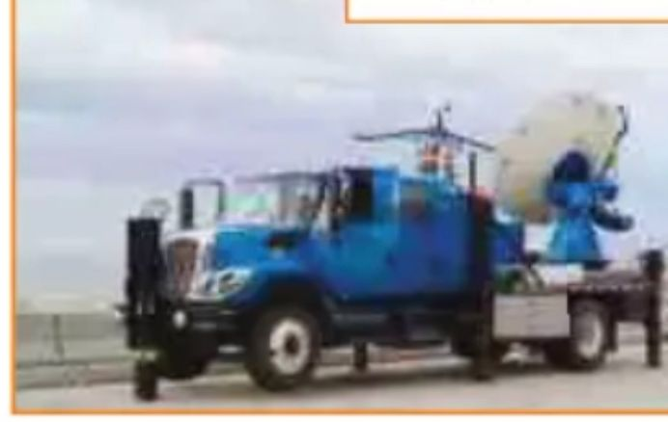
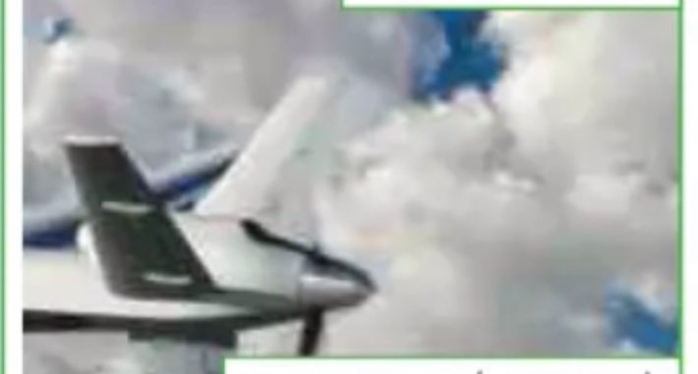

.............................. .............................. ..............................

؟
ما الذي يسبب ظروف الطقس القاسية ؟

.....................................................................................

سكره الشمري
الدرس الثاني ( المناخ )
التاريخ : / / 1444 هـ

أ ) نصل كل صورة بعامل المناخ الذي يؤثر فيها :-

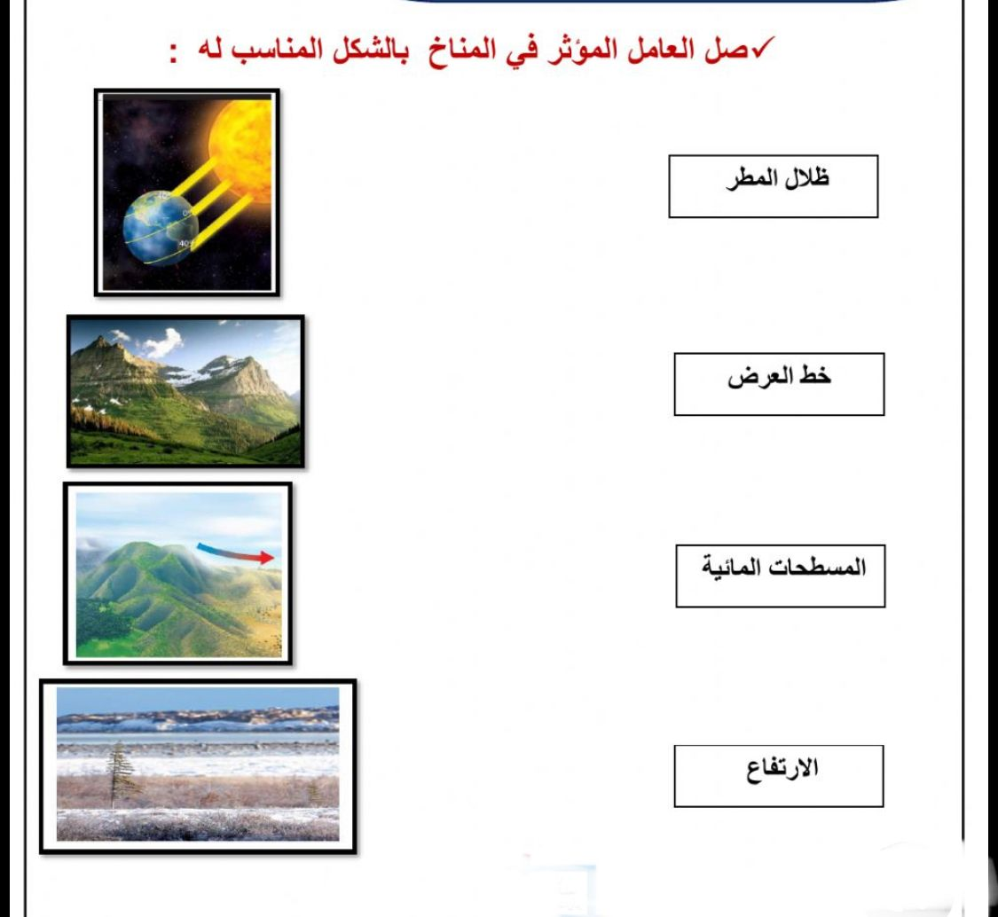

ب) نختار الإجابة الصحيحة فيما يلي :-
1- ماذا تسمي الحركة المستمرة لماء المحيط .

هطول

البرد
تيار مائي
إعصار

2- متوسط الطقس لأي مكان هو .
المناخ

التجمد
الارتفاع

3- المنطقة من الجبل التي تقع في الجانب غير المواجه للرياح .

الرياح

المسطح المائي
ظل المطر

سكره الشمري
تابع الدرس الثاني ( المناخ )
التاريخ : / / 1444 هـ

؟
أ ) ما العوامل الطبيعية التي تؤدي إلى تغير المناخ ؟

- ........................................................
- ........................................................
- ........................................................

ب):-

ما الذي يؤثر في المناخ

...............

...............

...............

...............

...............

؟
ج ) ما المصطلح العلمي المناسب للعبارة التالية ؟

( ................................ ) أي تغير مؤشر وطويل المدى في معدل حالة الطقس يحدث لمنطقة معينة

سكره الشمري

